Feuille info

Printemps – été 2024

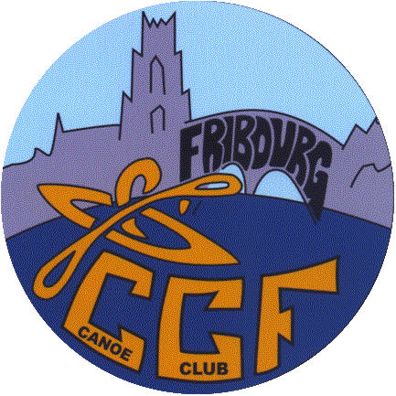

Canoë Club Fribourg
www.kayakfribourg.ch

Activités printanières
La saison chaude est de retour pour les kayakistes ! Comme d’habitude, le Club propose des cours adaptés à toutes les personnes motivées qui veulent pratiquer ce sport.

Cours en rivière
Les fameux cours du samedi matin permettent de sillonner les rivières proches de Fribourg tout en apprenant les gestes techniques utiles à la pratique de ce magnifique sport.
Rendez-vous le samedi matin à 9h aux Neigles pour y participer !
Il existe un groupe WhatsApp spécifique aux cours de rivières, pour le rejoindre il suffit de contacter Margaux Bovet (078 736 57 28).

Kayak polo mixte
Les entraînements mixtes ont lieu tous les mardis soir.
Un entraînement est parfois organisé le dimanche après-midi.
Afin de rester au taquet pour toute activité liée au polo, il existe un groupe WhatsApp spécifique à ces entraînements. Pour le rejoindre il suffit de contacter Sacha Horner (078 920 60 58).

Musculation
Le Club a la chance d’avoir accès à la petite salle de muscu de l’école de la Vignettaz le mercredi soir. Les participant·es pourront faire chauffer leurs muscles bien à l’abri des intempéries.
Inscriptions chez David Caron (079 552 23 37).

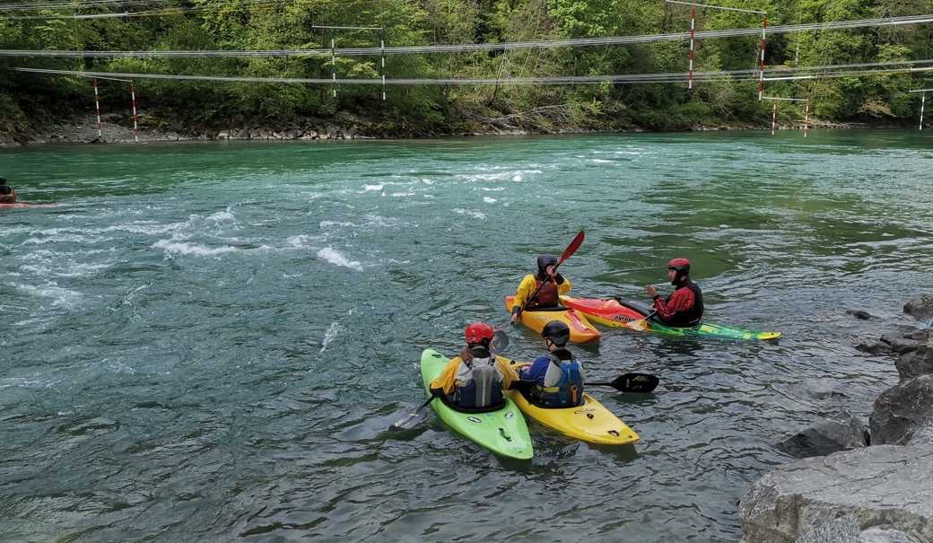

Les sorties

Pour tout le monde
Dimanche 26 mai
Une chouette sortie qui accueille tous les niveaux.
Ouverte à toutes et tous
Inscription chez Nico (079 780 49 67)

Tournoi Rapperswil
Week-end du 8-9 juin
L’équipe féminine du CCF va affronter les équipes suisses et essayer de ramener une coupe.

Le ride et la glisse
Dimanche 9 juin
On espère que les niveaux d’eau seront au rendez-vous !
Ouverte aux moyen·ne·s
Inscriptions chez Gaëtan (079 836 76 96)

Fêtons l’été
Dimanche 23 juin
C’est le début de l’été ! Une belle occasion d’aller naviguer avec le sourire.
Ouverte aux moyen·nes
Inscription chez Tony (079 599 25 26)

Une Dora Baltea
Vendredi soir 28 à dimanche 30 juin
Naviguer au soleil sur une magnifique rivière, que du bonheur !
Ouverte aux avancés
Inscription chez David (079 552 23 37)

Huningue
Samedi 6 juillet
Le dernier cours du samedi se déroulera à Huningue, venez nombreux !
Ouverte à toutes et tous
Inscription chez Gaëtan (079 836 76 96)

